Myśliwiec X-Wing
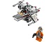
75032
Zestaw składa się z następujących elementów:

Obraz | Ilość | Numer pozycji | Opis | ŚREDNI
Zwykłe przedmioty:
Strony:
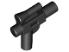 | 1 | 92738 | Czarna minifigurka, broń palna, blaster SW mały z lunetą  Katalog : Części : Minifigurka, broń
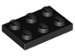 | 2 | 3021 | Płyta czarna 2 x 3  Katalog : Części : Płyta
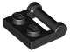 | 4 | 48336 | Czarna płyta, zmodyfikowana 1 x 2 z uchwytem bocznym - Zamknięte końce  Katalog : Części : Płyta, zmodyfikowana
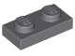 | 1 | 3023 | Ciemnoniebiesko-szary talerz 1 x 2  Katalog : Części : Talerz
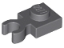 | 2 | 4085d | Ciemnoniebiesko-szara płyta, modyfikowana 1 x 1 z otwartym klipsem O, gruba (uchwyt pionowy)  Katalog : Części : Płyta, modyfikowana
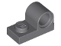 | 4 | 11458 | Ciemnoniebiesko-szara płytka, modyfikowana 1 x 2 z otworem na szpilkę na górze  Katalog : Części : Płytka, modyfikowana
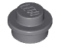 | 4 | 4073 | Ciemnoniebieski, szary talerz, okrągły 1 x 1  Katalog : Części : Talerz, okrągły
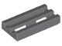 | 1 | 2412b | Ciemnoniebiesko-szare płytki, zmodyfikowana kratka 1 x 2 z dolnym rowkiem  Katalog : Części : Płytki, zmodyfikowane
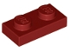 | 2 | 3023 | Ciemnoczerwony talerz 1 x 2  Katalog : Części : Talerz
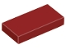 | 4 | 3069 | Ciemnoczerwona płytka 1 x 2  Katalog : Części : Płytka
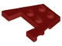 | 2 | 48183 | Ciemnoczerwony klin, płytka 3 x 4 z wycięciami na kołki  Katalog : Części : Klin, płytka
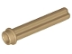 | 4 | 6587 | Ciemnobrązowy Technic, oś 3L z kołkiem  Katalog : Części : Technic, oś
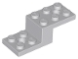 | 1 | 11215 | Jasnoniebieski, szary uchwyt 5 x 2 x 1 1/3 z 2 otworami i dolną rurą  Katalog : Części : Uchwyt
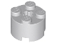 | 4 | 3941 | Jasnoniebiesko-szara cegła, okrągła 2 x 2 z otworem na oś  Katalog : Części : Cegła, okrągła
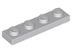 | 1 | 3710 | Jasnoniebiesko-szary talerz 1 x 4  Katalog : Części : Talerz
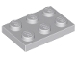 | 3 | 3021 | Jasnoniebiesko-szary talerz 2 x 3  Katalog : Części : Talerz
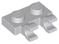 | 4 | 60470b | Jasnoniebiesko-szara płyta, modyfikowana 1 x 2 z 2 otwartymi klipsami O (uchwyt poziomy)  Katalog : Części : Płyta, modyfikowana
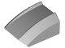 | 1 | 30602 | Jasnoniebiesko-szary stok, zakrzywiony 2 x 2  Katalog warg : Części : Stok, zakrzywiony
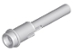 | 8 | 61184 | Jasnoniebieski szary Technic, szpilka 1/2 z przedłużką prętową 2L (Flick Missile)  Katalog : Części : Technic, szpilka
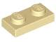 | 1 | 3023 | Tan Plate 1 x 2  Katalog : Części : Plate
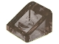 | 1 | 54200 | Trans-Brown Slope 30 1 x 1 x 2/3  Katalog : Części : Slope
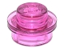 | 4 | 4073 | Talerz Trans-Dark Pink, okrągły 1 x 1  Katalog : Części : Talerz, okrągły
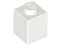 | 2 | 3005 | Biała Cegła 1 x 1  Katalog : Części : Cegła
 | 1 | 553pb018 | Biała cegła, okrągła, 2 x 2, z kopułą na górze i ciemnozielonym wzorem (R2-X2)  Katalog : Części : Cegła, okrągła, zdobiona
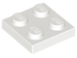 | 3 | 3022 | Biały talerz 2 x 2  Katalog : Części : Talerz
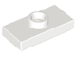 | 1 | 15573 | Biała płytka, modyfikowana 1 x 2 z 1 kołkiem z rowkiem i dolnym uchwytem kołka (zworka)  Katalog : Części : Płyta, modyfikowana
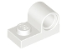 | 8 | 11458 | Biała płytka, modyfikowana 1 x 2 z otworem na szpilkę na górze  Katalog : Części : Płytka, modyfikowana
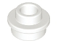 | 4 | 85861 | Biały talerz, okrągły 1 x 1 z otwartym trzpieniem  Katalog : Części : Talerz, okrągły
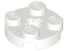 | 4 | 4032 | Biała płytka, okrągła 2 x 2 z otworem na oś  Katalog : Części : Płytka okrągła
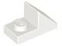 | 2 | 92946 | White Slope 45 2 x 1 z wycięciem 2/3  Katalog : Części : Slope
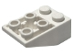 | 1 | 3747b | Biały stok, odwrócony 33 3 x 2 z płaskim dolnym sworzniem i połączeniami między kołkami  Katalog : Części : Stok, odwrócony
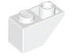 | 2 | 3665 | White Slope, Inverted 45 2 x 1  Katalog : Części : Slope, Inverted
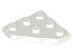 | 4 | 2450 | Biały klin, płytka 3 x 3, narożnik cięty  Katalog : Części : Klin, płytka
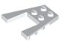 | 2 | 43719 | Biały klin, płyta 4 x 4  Katalog : Części : Klin, płyta
Minifigurki:
 | 1 | sw0544 ( faktura ) | Rebel Pilot X-wing (Theron Nett)  Katalog : Minifigurki : Gwiezdne Wojny : Gwiezdne Wojny, Część 4/5/6
Dodatkowe elementy:
Strony:
 | 1 | 4073 | Ciemnoniebieski, szary talerz, okrągły 1 x 1  Katalog : Części : Talerz, okrągły
 | 1 | 54200 | Trans-Brown Slope 30 1 x 1 x 2/3  Katalog : Części : Slope
 | 1 | 4073 | Talerz Trans-Dark Pink, okrągły 1 x 1  Katalog : Części : Talerz, okrągły
 | 1 | 85861 | Biały talerz, okrągły 1 x 1 z otwartym trzpieniem  Katalog : Części : Talerz, okrągły

